МОДУЛЬ 12. АЭРОДИНАМИКА ЗДАНИЙ

Структура модуля

Аэродинамика зданий

УЭ-0 |  | УЭ-1 |  | УЭ-2 |  | УЭ-3 |  | УЭ-R |  | УЭ-K

УЭ-0 – Введение в модуль.

УЭ-1 – Давление воздуха на ограждения здания.

УЭ-2 – Аэрация промышленных зданий.

УЭ-3 – Расчет аэрации промышленного здания.

УЭ-R – Резюме, обобщение по модулю.

УЭ-К – Контроль (итоговый по модулю).

УЭ-0. Введение в модуль

В данной теме рассматриваются вопросы обтекания здания воздушным потоком с целью выявления зон расположения воздухозаборных устройств и выброса воздуха в атмосферу.
Приводятся эпюры давления воздуха на ограждения здания при действии гравитационных сил, ветра и совместном их действии. Даются определение и область применения аэрации в промышленных зданиях, принцип ее действия и расчет аэрации различных зданий. Описываются различные аэрационные устройства, применяемые для осуществления естественного регулируемого воздухообмена в здании.

Цель изучения модуля:
- ознакомиться с зонами, образующимися при обтекании здания воздушным потоком;
- научиться определять статическое давление в любой точке поверхности здания при известном аэродинамическом коэффициенте;
- получить навыки построения эпюр давления воздуха на ограждения здания при действии ветра, гравитационных сил и совместном их действии;
- ознакомиться с преимуществами и недостатками применения аэрации в промышленных зданиях; аэрационными устройствами, используемыми при аэрации;
- научиться осуществлять расчет аэрации при действии на здание различных сил с учетом конструктивного исполнения формы этого здания.

О содержании темы модуля.
Основная идея изучения модуля - получить навыки построения эпюр давления на ограждения здания при действии различных сил и определения избыточного и статического давления в любой точке поверхности здания; научиться рассчитывать аэрацию различных промышленных зданий; ознакомиться с конструкцией устройств для осуществления аэрации и принципом действия дефлектора для естественной вытяжки.

Основные понятия:
аэродинамический коэффициент представляет собой отношение статического давления в данной точке поверхности здания к динамическому давлению ветра;
нейтральная зона – горизонтальная плоскость, проведенная на определенной высоте здания, где разность наружного и внутреннего давления равна нулю;
аэрация – естественный организованный воздухообмен, происходящий в здании через регулируемые отверстия в наружных ограждениях под воздействием гравитационных сил и ветра;
незадуваемые аэрационные фонари – устройства, обеспечивающие устойчивое удаление аэрационного воздуха за счет того, что их вытяжные отверстия всегда находятся в зоне разряжения, создаваемого ветром;
дефлектор – устройство, устанавливаемое на вытяжных шахтах с целью использования энергии ветра для создания тяги за счет увеличения разряжения.

Список литературы по теме модуля:
1. Богословский В.Н. и др. Отопление и вентиляция. М., 1976. ч.2: Вентиляция, c. 269-310.
2. Дроздов В.Ф. Отопление и вентиляция. Учебное пособие. М., 1984, с. 124-244.
3. Справочник проектировщика. Внутренние санитарно-технические устройства. Часть 3. Вентиляция и кондиционирование воздуха. Книга 1. Под. ред. Н.Н. Павлова и Ю.И. Шиллера. М., 1992, с. 132-145.
4. Сборник задач по расчету систем кондиционирования микроклимата зданий/ Под общей редакцией Э.В. Сазонова: учеб. пособие.- Воронеж: Изд-во ВГУ, 1988, с. 117-122.

УЧЕБНО - ИНФОРМАЦИОННЫЙ БЛОК МОДУЛЯ 12

№  п/п | Тема занятий | Тип занятий | Вид занятий | Количество часов
1 | Давление воздуха на ограждения здания | Формирование новых знаний | Лекция | 3ч.
2 | Аэрация промышленных зданий | Формирование новых знаний | Лекция | 3ч.
3 | Расчет аэрации промышленного здания | Углубление и систематизация знаний, контроль знаний | Практическое занятие (интерактивный семинар) | 2ч.

ОСНОВЫ НАУЧНО-ТЕОРЕТИЧЕСКИХ ЗНАНИЙ ПО МОДУЛЮ 12

УЭ – 1. Давление воздуха на ограждения здания

Аэродинамическая характеристика здания
По своей форме любое здание обладает несовершенными аэродинамическими свойствами. При обтекании его ветровым воздушным потоком за ним образуется застойная зона отрывного течения, называемая зоной аэродинамического следа (рис. 12.1). Над этой зоной, вследствие некоторого поджатия, воздушный поток приобретает несколько большую скорость, чем скорость ветра, что вызывает эжектирование воздуха с заветренной стороны здания. В результате за зданием создаётся разрежение с образованием вихрей, движущихся по замкнутым траекториям и образующих застойную зону.

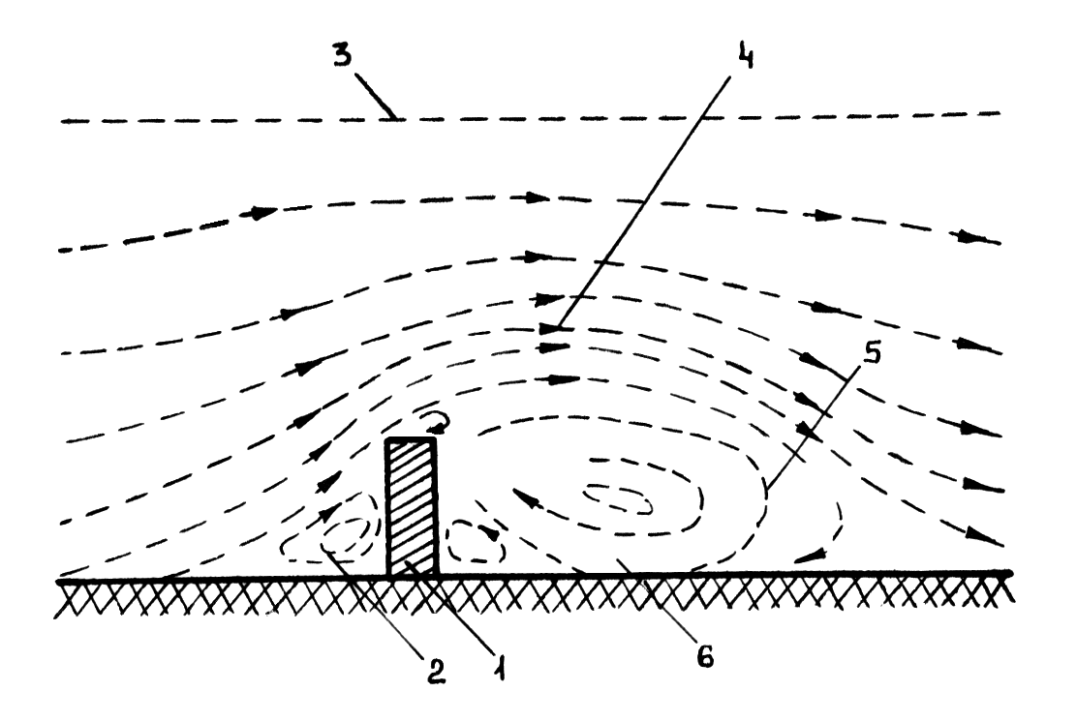
Рис. 12.1. Обтекание здания воздушным потоком: 1 – здание; 2 – зона избыточного давления; 3 – граница влияния здания на воздушный поток; 4 – поджатие воздушного потока; 5 – граница зоны аэродинамического следа; 6 – зона разрежения и вихревого движения воздуха

С наветренной стороны впереди здания образуется зона вихревой циркуляции с повышенным давлением, в которой постоянно происходит обмен воздуха и вихреобразный уход его на заветренную сторону здания. В пределах этой зоны по ходу воздушного потока и по мере приближения к зданию возрастает статическое давление воздуха, причём оно достигает максимального значения на поверхности наветренного фасада. Увеличение статического давления вызывается притормаживанием нижних слоёв воздушного потока поверхностью земли.
Сила и направление ветра не постоянны, поэтому размеры зоны аэродинамического следа и циркуляция воздуха в ней изменяются во времени. Распределение давления ветра на внешней поверхности необходимо учитывать при определении ветровой нагрузки на здание и при расчёте воздухообмена через проёмы и неплотности в наружных ограждениях [1].
Не рекомендуется располагать воздухозаборные сооружения приточных систем вентиляции в застойной зоне аэродинамического следа, образованного ветром господствующего направления, а также осуществлять выброс загрязнённого вентиляционного воздуха в эту зону, так как в ней может произойти опасное накопление выбрасываемых вредных веществ. При направлении ветра, показанном на рис. 12.1, воздухозаборы следует размещать у наветренного или торцевых фасадов здания, а выброс воздуха производить выше зоны аэродинамического следа.
При определённой скорости ветра характеристикой величины давления в отдельных точках внешней поверхности здания служит аэродинамический коэффициент. Он представляет собой отношение статического давления в данной точке поверхности к динамическому давлению ветра, т.е.

, (12.1)

где – статическое давление в данной точке, Па;
– скорость ветра, м/с;
– плотность наружного воздуха, кг/м³.
Следовательно, статическое давление в любой точке поверхности здания будет (Па)

. (12.2)

Значения аэродинамических коэффициентов для зданий различной конфигурации определяют экспериментальным путём на моделях, обдуваемых в аэродинамической трубе. При этом измеряют динамическое давление набегающего потока воздуха и статическое давление его в различных точках поверхности модели, а также определяют плотность воздуха по замеренной температуре, относительной влажности и барометрическому давлению. Затем по формуле (12.1) вычисляют значения аэродинамических коэффициентов. Для зданий простой формы в виде параллелепипеда на наветренном фасаде , а на заветренном фасаде .

Эпюры давления воздуха на ограждения здания
На распределение давления воздуха на ограждения здания влияет разность плотностей наружного и внутреннего воздуха, действие ветра и работа систем вентиляции. От этих факторов зависит и разность давлений с внутренней и наружной сторон ограждения. Наличие этой разности давлений создаёт естественный воздухообмен в производственном помещении. Ниже даётся построение эпюр давления воздуха на ограждения здания [1].
За условный нуль принята точка с минимальным давлением воздуха. Для гравитационного давления эта точка находится снаружи в верхней части здания, а для ветрового служит точка с минимальным аэродинамическим коэффициентом.
Эпюры давления при отсутствии ветра и действии на здание только гравитационных сил показаны на рис. 12.2, а. В этом случае скорость ветра принято постоянной по высоте здания. При таких условиях в здании действуют избыточное относительно условного нуля внутреннее статическое давление 1 и аэростатическое давление 2, суммарная эпюра которых имеет вид трапеции с верхним основанием и нижним . Снаружи здания действует аэростатическое давление 3, эпюра его имеет вид прямоугольного треугольника с основанием . Поскольку внутреннее и наружное давления направлены противоположно друг к другу, то при вычитании эпюры внутреннего аэростатического давления 2 из каждой эпюры наружного аэростатического давления 3 получим с обеих сторон здания эпюры результативного наружного аэростатического давления в виде двух заштрихованных прямоугольных треугольников 4. В итоге оставшиеся заштрихованная эпюра внутреннего давления 1 с основанием и эпюры заштрихованных треугольников 4 с основанием и являются расчётными эпюрами избыточного давления при действии только гравитационных сил.
Разность плотностей наружного и внутреннего воздуха приближённо определяют по формуле

. (12.3)

Если совместить расчетные эпюры 1 и 4 противодействующих внутреннего и наружного избыточных давлений (рис. 12.2, а), то получим результирующую эпюру давлений 5 в виде двух прямоугольных треугольников с верхним основанием и нижним . При этом нижняя часть эпюры имеет знак плюс, а верхняя – знак минус. Между ними на уровне избыточное давление равно нулю.
Горизонтальную плоскость 6, проведенную через точку А, в которой разность наружного и внутреннего давлений равна нулю, называют нейтральной зоной.
Через отверстия в наружных ограждениях, находящихся ниже нейтральной зоны, наружный воздух будет входить в здание, а через отверстия, расположенные выше её, внутренний воздух будет из него выходить.
Эпюры давления при действии на здание только ветра показаны на рис. 12.2, б. В этом случае скорость ветра . Так как температуры внутреннего и наружного воздуха примерно одинаковы, то внутреннее и наружное аэростатические давления взаимно уравновешиваются. Под действием ветра на наветренной стороне здания создается избыточное давление равное , а на заветренной стороне образуется разрежение равное . Приняв избыточное давление с заветренной стороны за условный нуль, найдём следующее давление ветра с наветренной стороны относительно этого нуля (Па):

, (12.4)

где – динамическое давление ветра. Па;
– средние по площади аэродинамические коэффициенты соответственно с наветренной и заветренной сторон здания;
– соответственно скорость ветра, м/с, и плотность наружного воздуха, кг/м³.

а)
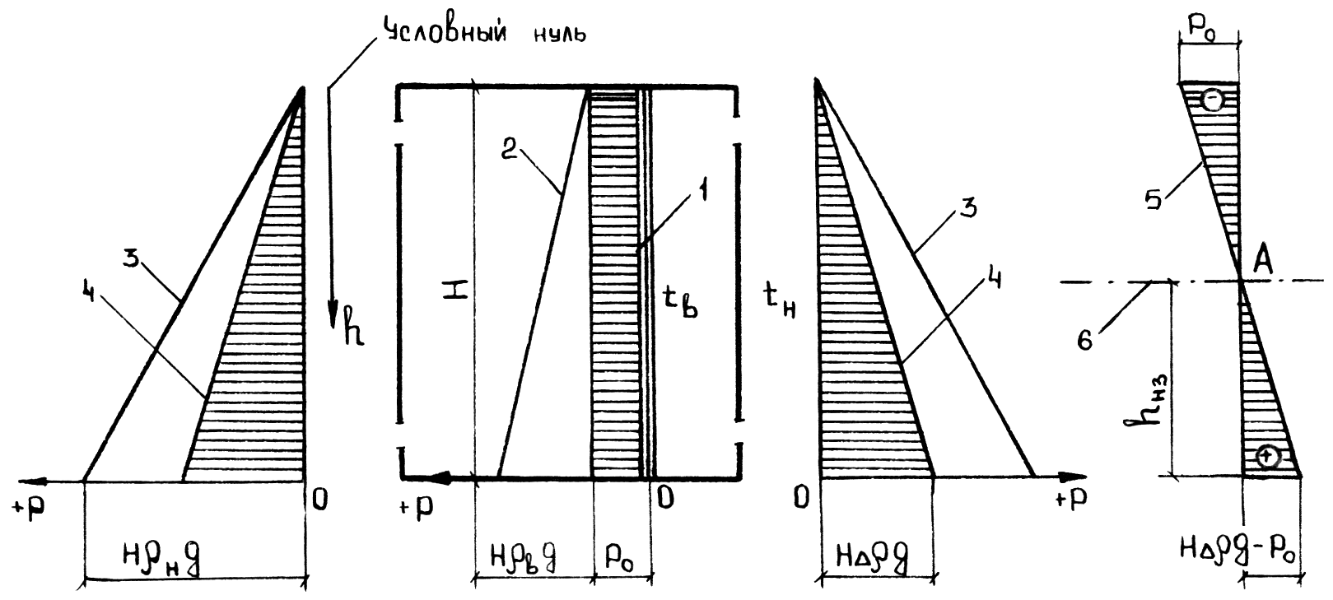

б) в)
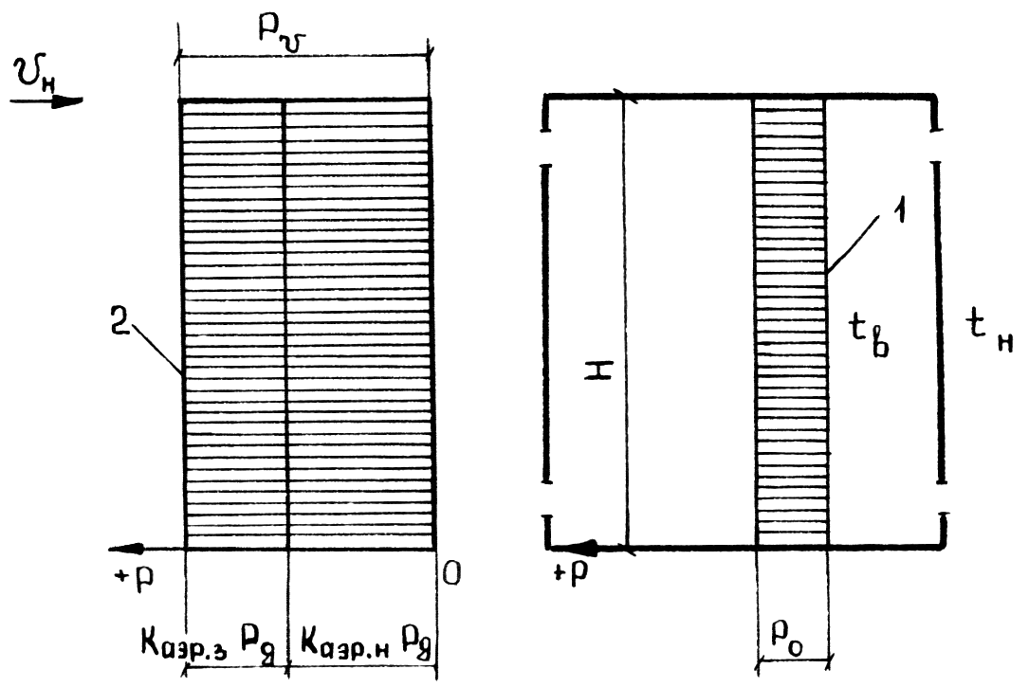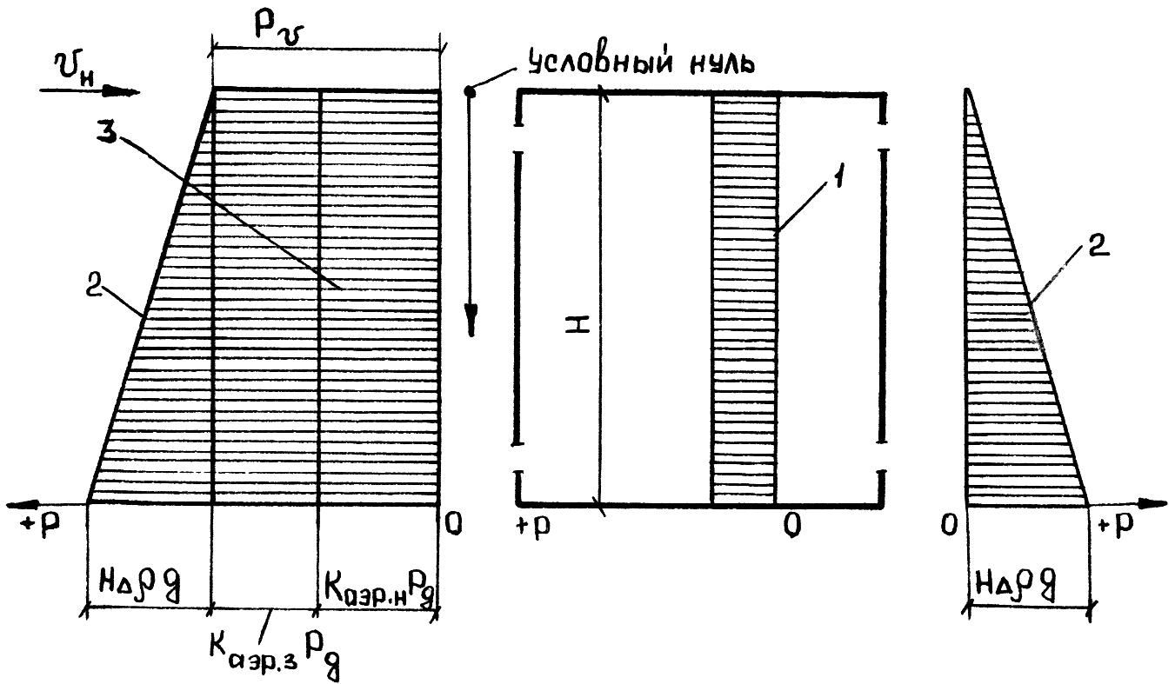
г)
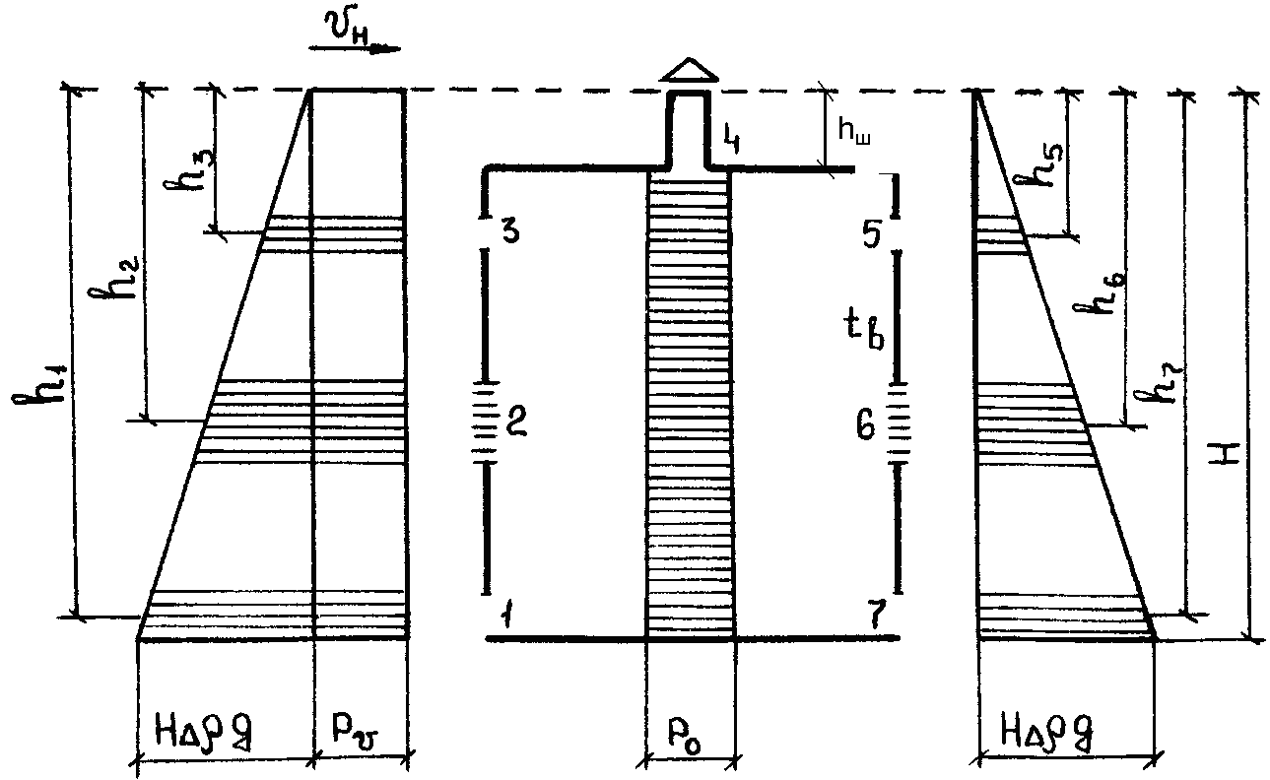

Рис. 12.2. Эпюры давления воздуха на ограждения здания: а – при действии гравитационных сил; б – при действии только ветра; в – при совместном действии ветра и гравитационных сил; г – однопролётного промышленного здания

Для зданий простой формы средние значения аэродинамических коэффициентов составляют . Тогда согласно (12.4) имеем

. (12.5)

С наветренной стороны давление воздуха равно сумме давлений с обеих сторон здания, так как аэродинамический коэффициент имеет знак минус и, в соответствии с формулой (12.4), вычитание его даёт знак плюс. Таким образом, для случая, когда действует только ветер, расчётными будут заштрихованные эпюра внутреннего давления 1 и эпюра давления 2 с наветренной стороны здания.
В произвольной точке i поверхности ограждения здания величину избыточного ветрового давления можно определять по формуле (Па)

, (12.6)

где – аэродинамические коэффициенты соответственно в точке i и минимальный для данного здания.
Эпюры давления при совместном действии на здание ветра и гравитационных сил показаны на рис. 12.2, в. В этом случае . Построение эпюр ведут путём складывания заштрихованных эпюр, приведенных на рис. 12.2, а и рис. 12.2, б. Как видно из рис. 12.2, в на здание действуют: избыточное относительно условного нуля внутреннее давление 1, с обеих наружных сторон результативное аэростатическое давление в виде прямоугольных треугольников 2 с основанием и с наветренной стороны дополнительно давление ветра 3. Следовательно, при совместном действии на здание ветра и гравитационных сил расчётными будут с наветренной стороны эпюра давления в виде трапеции с верхним основанием и нижним , эпюра внутреннего давления 1 и с заветренной стороны эпюра результативного аэростатического давления 2. Расчётные эпюры на рисунке выделены штриховкой.
При совместном действии ветра и гравитационных сил на здание избыточное давление снаружи его на уровне центра отдельных отверстий составляет (Па)

, (12.7)

где – вертикальное расстояние от условного нуля до центра отверстия, м.
На рис. 12.2, г изображено однопролётное промышленное здание с вытяжной шахтой. По высоте его температура воздуха принята постоянной. Против открытых проёмов 1, 3, 5 и 7 и окон 2 и 6 показаны эпюры давления при действии ветра и гравитационных сил. Как это принято, условный нуль давлений расположен на уровне среза шахты.
Избыточное давление на уровне среза шахты, имеющей зонт или дефлектор, определяют по формуле

, (12.8)

где – вертикальное расстояние от устья шахты до уровня условного нуля (отрицательное, когда устье шахты выше точки нуля, равно нулю при совпадении их уровней), м;
– аэродинамический коэффициент зонта или дефлектора, установленного на шахте.
Величину давления против центра отверстий подсчитывают по формуле (12.7).

УЭ – 2. Аэрация промышленных зданий

Особенности и область применения
Аэрация представляет собой организованный естественный воздухообмен, происходящий в здании через регулируемые отверстия в наружных ограждениях под воздействием гравитационных сил и ветра.
При аэрации в производственные помещения подаются и удаляются большие объёмы воздуха при малых перепадах давления (менее 10 Па), не требуется применение воздуховодов и вентиляторов, не расходуется тепловая и электрическая энергия. При этом применение аэрации обеспечивает интенсивный вынос теплоизбытков из рабочей зоны. Вместе с тем, аэрацию не следует применять в помещениях с выделениями вредных газов, паров и пыли вследствие недопустимости загрязнения окружающей природной среды.
Наиболее эффективно использование аэрации в помещениях горячих цехов в течение всего года с регулированием величины воздухообмена по его периодам путём изменения площади приточных и вытяжных отверстий.
Довольно часто аэрацию применяют в сочетании с механическими местными и общеобменными системами вентиляции. Совместное их действие увеличивает общий воздухообмен и улучшает условия труда. В помещениях со значительными влаговыделениями или с большим числом постоянных рабочих мест аэрацию используют только в тёплый период года, а в холодный период применяют механическую приточную вентиляцию с предварительным подогревом наружного воздуха.

Принцип действия и расчёт аэрации
Для создания естественной циркуляции воздуха в помещении открывают окна или специальные проёмы 1 и 4 в противоположных продольных стенах и створки аэрационного фонаря 5 (рис. 12.3, а). Вследствие разности плотностей наружного прохладного и внутреннего нагретого воздуха нарушается гравитационное равновесие, и наружный воздух устремляется в помещение через приточные отверстия 1 и 4, омывает горячее оборудование 6 и внутреннее пространство 7, а затем, будучи нагретым, выходит наружу через отверстия 2 и 3 аэрационного фонаря 5 (рис. 12.3, а).
Для интенсивного выноса избытков теплоты из рабочей зоны целесообразно приточный воздух подавать через перфорированный (или решётчатый) пол помещения по схеме рис. 12.3, б. С этой целью предусматривают подпольный полуэтаж 1, в который воздух поступает через аэрационные проёмы 2, здесь естественным путём немного подогревается и затем проникает сквозь отверстия в полу 3 непосредственно в рабочую зону. В рабочей зоне воздух ассимилирует избытки теплоты, поднимается вверх и через отверстия 4 фонаря 5 уходит наружу.

а) б)
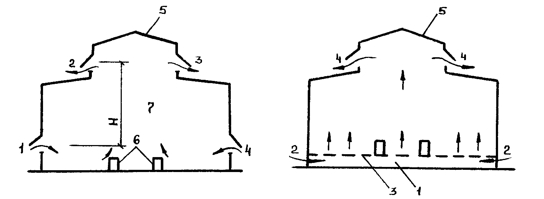

в) г)
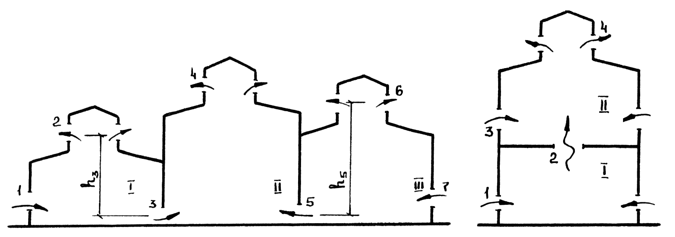

Рис. 12.3. Аэрация промышленных зданий: а, б) однопролетного; в) трехпролетного: 1, 7 – приточные проемы в наружных стенах; 2, 4, 6 – проемы в фонаре; 3, 5 – проемы во внутренних стенах; г) двухэтажного: 1, 3 – приточные проемы в наружных стенах; 4 – вытяжные проемы фонаря; 2 – проем в междуэтажном перекрытии

Ниже изложен расчёт аэрации [1]. Прежде чем проводить расчёт необходимо убедиться, под действием каких превалирующих сил происходит аэрация. Возможны три случая: 1) когда избыточное ветровое давление незначительно и меньше половины максимального значения гравитационного давления, т.е. , тогда пренебрегают ветровым давлением, и расчёт аэрации ведут с учётом действия только гравитационных сил; 2) когда избыточное ветровое давление больше десятикратного максимального значения гравитационного давления, т.е. , тогда пренебрегают действием гравитационных сил, и расчёт аэрации ведут с учётом действия только ветрового давления; 3) когда имеет место соотношение , расчёт аэрации производят с учётом совместного действия гравитационных сил и ветра. Здесь – ветровое давление на уровне нижнего ряда аэрационных отверстий, определяемое по формуле (12.6), Па; Н – вертикальное расстояние между центрами приточных и вытяжных аэрационных отверстий (рис. 13.1, а), м; – максимальное значение гравитационного давления. Па.
Для указанных случаев аэрацию рассчитывают по одной и той же методике, только по-разному определяют расчётные перепады давления. Последовательность расчёта аэрации однопролётного здания следующая (рис. 12.3, а). Сначала находят температуру воздуха, уходящего из верхней зоны помещения (°С)

, (12.9)

где – температура воздуха наружного и в рабочей зоне, °С;
– опытный коэффициент, учитывающий долю теплоты, поступающей в рабочую зону, значения его для горячих цехов 0,3-0,5.
Затем определяют среднюю температуру воздуха по высоте помещения (°С)

(12.10)

и значения плотностей наружного , уходящего и внутреннего воздуха по соответствующей его температуре, находят также значение .
Далее подсчитывают давление воздуха снаружи здания на уровне центра каждого отверстия 1, 2, 3, 4 по формуле (12.7) и определяют требуемый аэрационный воздухообмен (кг/ч):
1) при отсутствии в помещении местных систем вентиляции
- по избыткам явной теплоты

; (12.11)

- по избыткам полной теплоты при одновременном выделении явной теплоты и влаги

; (12.12)

2) при наличии в помещении местных систем вентиляции расчёт воздухообмена веду по формулам:
- по избыткам явной теплоты по формуле

, (12.13)
;

- по избыткам полной теплоты по формуле

, (12.14)
;

где – расход воздуха, удаляемого из рабочей зоны помещения системами местных отсосов, общеобменной вентиляцией и на технологические нужды, м³/ч;
– соответственно избыточный явный и полный тепловые потоки в помещение, Вт;
– теплоемкость воздуха, равная 1,2 кДж/(м³·°С);
– соответственно температура, удельная энтальпия воздуха, удаляемого из рабочей зоны помещения системами местных отсосов, общеобменной вентиляцией и на технологические нужды, °С, г/кг, кДж/кг;
– соответственно температура, удельная энтальпия и плотность воздуха, удаляемого из помещения за пределами рабочей зоны, °С, г/кг, кДж/кг, кг/м³;
– соответственно температура, влагосодержание, удельная энтальпия и плотность воздуха, подаваемого в помещение, °С, г/кг, кДж/кг, кг/м³.

При отсутствии в помещении местных систем вентиляции и . Зная величину требуемого воздухообмена, вычисляют необходимую суммарную площадь аэрационных отверстий (м²):
- вытяжных

; (12.15)

- приточных

, (12.16)

где – соответственно количество приточного и уходящего воздуха, кг/ч;
– разница расходов приточного и вытяжного воздуха механической вентиляции, кг/ч;
– соответственно коэффициенты расхода приточных и вытяжных отверстий;
– коэффициент превышения площади приточных над площадью вытяжных отверстий; вводится для обеспечения устойчивости аэрации в одном направлении (снизу вверх) и для снижения скорости воздуха в рабочей зоне.
Коэффициент расхода отверстия приближенно равен

, (12.17)

где – угол открытия створок отверстия, град (при раздвижных отверстиях °).
При наличии в помещении местных систем вентиляции необходимую площадь аэрационных отверстий рассчитывают так:
- если по уравнению воздушного баланса

, (12.18)

получается, что , то принимают коэффициент и расчёт ведут по формулам (м²):

; (12.19)
; (12.20)
где – суммарное количество воздуха, подаваемого в помещение общеобменными приточными системами вентиляции, кг/ч;
– суммарное количество воздуха, подаваемого в помещение местными приточными системами вентиляции; кг/ч;
– суммарное количество воздуха, удаляемого из помещения общеобменными вытяжными системами вентиляции, кг/ч;
– суммарное количество воздуха, удаляемого из помещения местными вытяжными системами вентиляции (местными отсосами), кг/ч;
– число систем вентиляции соответственно общеобменных приточных, местных приточных, общеобменных вытяжных и местных вытяжных;
и - давление воздуха снаружи здания на уровне центра отверстия 1 и 2.

- если по уравнению воздушного баланса (12.18) получается, что , то подсчитывают по формуле (12.15), а по формуле (12.16), при этом будет обеспечена устойчивость аэрации.
При аэрации под действием только ветра, когда и применяют незадуваемые фонари (), необходимо закрыть отверстие 4. Тогда площадь вытяжных аэрационных отверстий будет (м²)

, (12.21)

а площадь приточных отверстий определяют по формуле (12.16).
При совместном действии гравитационных сил и ветра, когда , площадь аэрационных отверстий находят по формулам (м²)

; (12.22)

; (12.23)

. (12.24)

В формулы (12.22) и (12.23) подставляют значение внутреннего давления , которое определяют методом подбора из уравнения

. (12.25)

По формулам (12.22), (12.23) и (12.24) можно также рассчитывать , когда аэрация происходит под действием только гравитационных сил или только ветра.

Последовательность расчёта аэрации трёхпролётного здания (рис. 12.3, в) следующая. Схема аэрации трёхпролётного здания представлена на рис. 12.3, в. Для этого здания известными величинами являются: теплоизбытки в пролетах , температура воздуха в рабочей зоне ; коэффициенты . Дополнительно задаются соотношением расходов воздуха в проемах 5 и 3 . Необходимо найти требуемые аэрационные расходы и площади отверстий.
Средняя температура воздуха, поступающего в пролёт II (°С)

, (12.26)

Температура воздуха, удаляемого из пролётов (ºС)

. (12.27)

Требуемые аэрационные расходы в пролётах (кг/ч)

; (12.28)

; (12.29)

; (12.30)

Расход воздуха во внутренних проёмах

. (12.31)

где - расход воздуха в проеме 4.

Задаются значениями площади проема 4 и расхода воздуха в проеме 4 , находят характеристику сопротивления воздухопроницанию проема 4 (Па·ч²/кг²)

.

Внутреннее давление в пролёте II (Па)

. (12.32)

Перепады давления во внутренних проёмах (Па)

,
где и - характеристика сопротивления воздухопроницанию проемов 3 и 5.
Внутренние давления в пролётах I и III (Па)

; (12.33)

. (12.34)

Требуемые площади аэрационных отверстий

. (12.35)

Пример расчета трехпролетного здания приведен на стр. 305-307 [1], стр. 139-140 [2].
На рис. 12.3, г. показана схема аэрации двухэтажного здания, для которого известны теплоизбытки I и II этажей температуры в рабочей зоне I и II этажей , коэффициенты . Необходимо найти аэрационные расходы и площади отверстий. Поставленную задачу решают в такой последовательности.
Температура воздуха под потолком первого этажа (ºС)

. (12.36)

Количество аэрационного воздуха на первом этаже (кг/ч)

, (12.37)

где и - расход воздуха в проемах 1 и 2.

Уравнение баланса теплоты в помещении второго этажа

, (12.38)

где - расход воздуха в проеме 3.

С учётом коэффициента решение последнего уравнения даёт

, (12.39)

где - расход воздуха в проеме 4.

Расход воздуха через третий проём

. (12.40)

Перепад давления в отверстии 2 при заданных значениях

, (12.41)

где - характеристика сопротивления воздухопроницанию проема 2.

Внутренние давления в помещениях первого и второго этажей при заданных значениях площади и коэффициента расхода проема 4

, (12.42)

где - характеристика сопротивления воздухопроницанию проема 4.
Требуемые площади аэрационных отверстий рассчитывают по формуле (12.35).

Аэрационные устройства
Для притока воздуха в помещение чаще всего используют окна, которые открывают так, чтобы суммарная площадь открытых отверстий равнялась расчётному значению . Если же площадь окон недостаточна, то дополнительно предусматривают специальные проёмы в наружных стенах, оборудованные раздвигающимися створками.
По высоте наружных стен приточные отверстия устраивают в два ряда. Нижний ряд используют в тёплый период года, причём кромку отверстий располагают на высоте не более 3-3,5 м над уровнем пола. Верхний ряд применяют в холодный период года, низ отверстий должен находиться на высоте не менее 4-6 м над уровнем пола. Такая высота необходима для того, чтобы холодный приточный воздух при опускании в рабочую зону успевал подогреваться.
Для регулирования воздухообмена изменяют площадь открытых отверстий при помощи створок. Створки бывают различных конструкций (рис. 12.4). Для притока воздуха створки обычно подвешивают на горизонтальной оси. Створки на верхней оси применяют для притока в тёплое время, а створки на нижней оси – для притока в холодное время. Приоткрывают створки наружу на угол не более 45º, а внутрь помещения на угол не более 30º. Нижнеподвесные створки позволяют подавать холодный воздух на большую высоту подальше от рабочих мест, что предотвращает простудные заболевания людей.

а) б) в) г) д) е) ж)
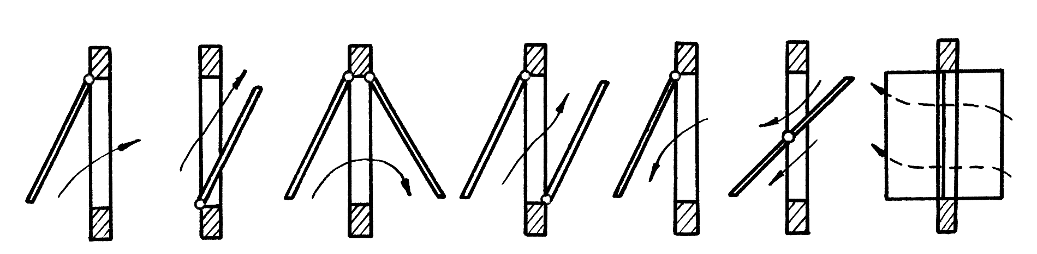

Рис. 12.4. Конструкции створок: а, б, в, г – одинарные и двойные створки приточных отверстий; д, е, ж – одинарные створки вытяжных отверстий в аэрационных фонарях

При двойных рамах в окнах применяют двойные створки. Одну из них открывают наружу, вторую внутрь помещения. Створки, находящиеся на высоте до 2 м от пола, обычно открывают вручную и закрепляют их в заданном положении рейками.
Для удаления воздуха из помещения служат аэрационные фонари.
Существуют различные конструкции фонарей. На рис. 12.5 показаны незадуваемые фонари, обеспечивающие устойчивое удаление воздуха за счёт того, что их вытяжные отверстия всегда находятся в зоне разрежения, создаваемого ветром. Опрокидыванию аэрации в таких фонарях препятствуют ветроотбойные щиты.

а) б)
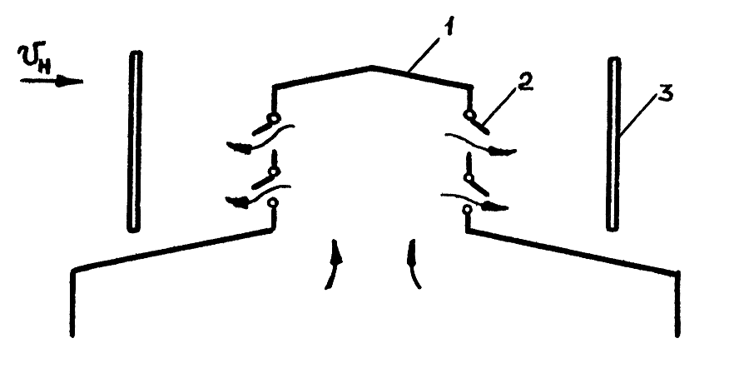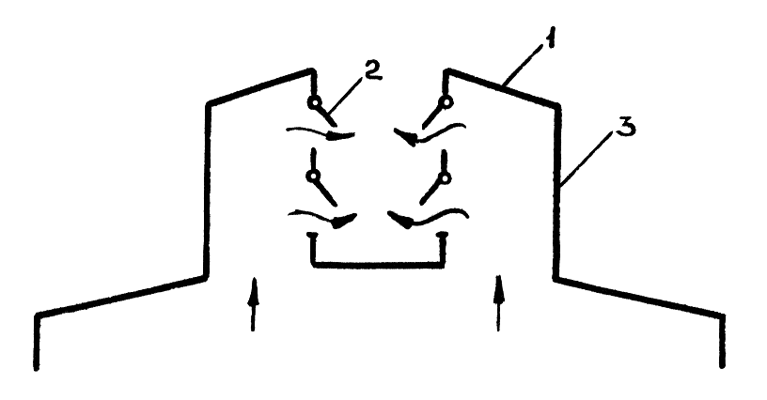

Рис. 12.5. Незадуваемые аэрационные фонари: а – с ветроотбойными щитами; б – конструкции проф. В. В. Батурина; 1 – перекрытие фонаря; 2 – створка вытяжного отверстия; 3 – ветроотбойный щит

Ветроотбойные щиты устанавливают в один ряд с каждой стороны фонаря на всю его длину.
Фонари представляют собой П-образную надстройку над проёмом в крыше. Вертикальные плоскости фонарей над бортом высотой 0,6 м от уровня кровли заполнены открывающимися переплётами. Ширина фонарей 6 или 12 м, высота 1,8 м при одном ярусе переплётов или м при двух ярусах переплётов. Фонари шириной 6 м устанавливают над 18 метровыми пролётами, а шириной 12 м – над пролётами 24-36 м. Их располагают по оси пролётов и своими торцами они не доходят на один шаг до торцов здания.
Иногда устраивают поперечные фонари, расположенные по ширине здания. Важно, чтобы фонари находились по возможности непосредственно над горячим технологическим оборудованием для интенсивного выноса из помещения нагретого воздуха.
Вытяжные отверстия аэрационных фонарей имеют открывающиеся створки, конструкция которых может быть различной. Получили применение верхнеподвесные, среднеподвесные и поворотные вокруг вертикальной оси створки.
Створки приточных отверстий, находящиеся на высоте более 2 м от пола, открывают при помощи блочных или рычажных механизмов. Створками в фонарях управляют групповым механическим приводом, имеющим специальные рычаги через каждые 2,5-3 м по длине фонаря, шарнирно скреплённые со створками и с трубчатой тягой. Тяга передвигается двусторонним винтом с помощью шестерёнчатого механизма и электродвигателя. Максимальная длина ленты переплётов со створками, обслуживаемая одним механизмом, равна 60 м. Механизмы для открывания створок в фонарях работают в автоматическом режиме от датчиков, установленных в аэрационных проёмах. При отсутствии ветроотбойных щитов они закрывают створки наветренной стороны, и фонари становятся незадуваемыми.
При отсутствии в здании фонаря воздух удаляют через шахты с естественной тягой. Шахты размещают над тепловыделяющим оборудованием и выводят их через перекрытие здания выше его крыши. Через шахты удаляют воздух как от общеобменной вентиляции, так и от местных отсосов. При вытяжке воздуха с повышенной влажностью шахты утепляют, что предотвращает выпадение конденсата и обмерзание их в холодный период года. Шахты могут быть с зонтами или на них монтируют дефлекторы для усиления естественной тяги.
Дефлектором называют устройство, в котором используют энергию ветра для создания тяги. Это устройство основано на следующем аэродинамическом явлении. Если поместить трубу в воздушный поток (рис. 12.6, а), то только 1/5 часть её боковой поверхности будет находиться под избыточным давлением (знак плюс), остальные 4/5 поверхности трубы и её торец будут находиться под разрежением (знак минус). В результате создается тяга, и воздух будет подсасываться по трубе.

а) б)
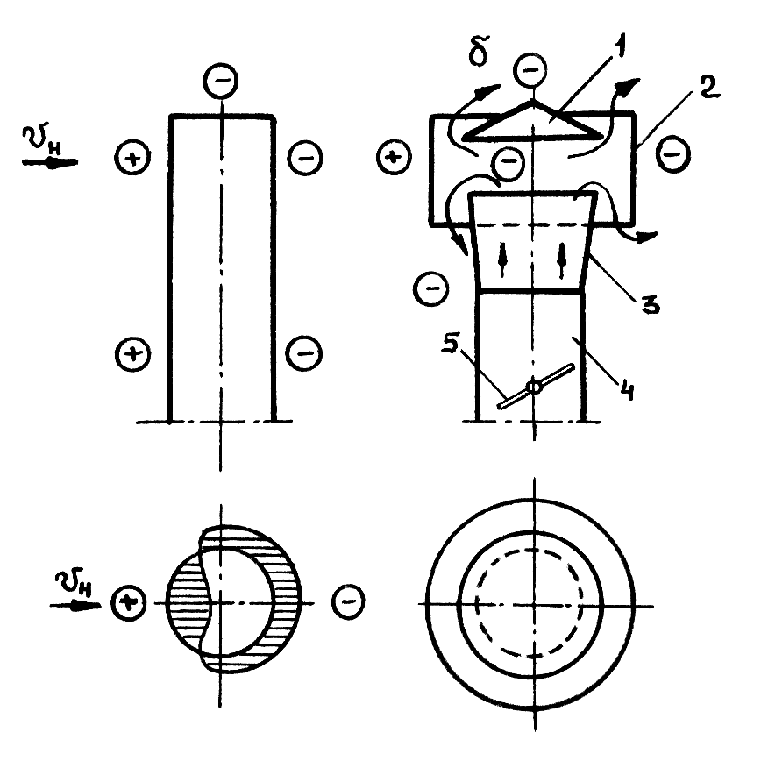
Рис. 12.6. Принцип работы дефлектора: а) вытяжная труба; б) дефлектор; 1 – зонт; 2 – внешний цилиндр дефлектора; 3 – диффузор; 4 – патрубок, соединяемый с шахтой; 5 – дроссель-клапан

Существуют конструкции дефлекторов, в которых используют разрежение у торца и у боковой поверхности. Простейшим дефлектором, в котором используют разрежение у торца, является вытяжная шахта с зонтом. Однако её тяга слаба, так как устье шахты обладает значительным коэффициентом местного сопротивления, и разрежение используют только у одного её торца.
Из имеющихся многочисленных конструкций широкое применение получил дефлектор ЦАГИ – круглый (рис. 12.6, б). В нём тягу создаёт разрежение у двух торцов его корпуса. Увеличению тяги способствует также наличие диффузоров. Корпус дефлектора бывает не только круглым, но и квадратным. Применение дефлектора позволяет не только усилить тягу, но и придать ей устойчивость. Дефлектор имеет меньший коэффициент местного сопротивления, чем шахта с зонтом. Поэтому в безветренную погоду дефлектор даёт большую тягу. Номер дефлектора определяется по размерам поперечного сечения вытяжной шахты, причём размеры сечения патрубка дефлектора не должны быть меньше размеров сечения шахты.
Для общеобменной естественной вытяжки удобно применять дефлекторы без шахт. Для этого короткие патрубки дефлекторов закрепляют в перекрытии здания

УЭ – 3. Расчет аэрации однопролетного здания

Примеры расчета аэрации промышленного здания приведены на стр. 301-302 [1], стр. 241-242 [2], стр. 134-143 [3], стр. 117-122 [4].

УЭ – R. Обобщение

1. Аэродинамическая характеристика здания:
- схема обтекания здания воздушным потоком;
- зоны вихревой циркуляции, аэродинамического следа, застойная зона;
- аэродинамические коэффициенты с наветренной и заветренной стороны здания;
- рекомендации по месту расположения воздухозаборных и выбросных отверстий.
2. Эпюры давления воздуха на ограждения здания:
- при действии гравитационных сил;
- при действии только ветра;
- при совместном действии гравитационных сил и ветра;
- избыточное давление на наружной поверхности ограждений здания при действии гравитационных сил и ветра.
3. Аэрация промышленных зданий:
- особенности и область применения;
- принцип действия;
- три возможных случая расчета аэрации при действии различных сил;
- расчет аэрации однопролетного здания;
- расчет аэрации трехпролетного здания;
- расчет аэрации двухэтажного здания;
- аэрационные устройства (отверстия, створки, фонари);
- дефлектор (конструкция, принцип работы, назначение).

УЭ – K. Итоговый контроль по модулю

После изучения данного модуля необходимо:
- знать:
  - какие зоны образуются при обтекании здания воздушным потоком;
  - рекомендации по расположению отверстий воздухозаборных и выбросных отверстий;
  - что такое аэродинамический коэффициент, как его определяют и когда используют;
  - формулы для определения избыточного давления или разряжения соответственно на наветренной и заветренной стороне здания;
  - что такое нейтральная зона и как ее определить;
  - что такое аэрация, ее преимущества и недостатки;
  - принцип действия аэрации;
  - как осуществляется расчет аэрации для зданий различных конструкций;
  - какие применяются виды аэрационных устройств;
  - конструкцию, принцип действия и назначение дефлектора.
- уметь:
- с помощью аэродинамических коэффициентов определять статическое давление в любой точке поверхности здания;
- строить эпюры давления воздуха на ограждение здания при действии гравитационных сил, ветра и совместном их действии;
- определять место расположения нейтральной зоны в здании;
- рассчитывать избыточное давление в любой точке ограждения здания и на уровне среза вытяжной шахты, оборудованной зонтом или дефлектором;
- осуществлять расчет аэрации однопролетного, трехпролетного и двухэтажного зданий.

Если вы уверены в своих знаниях, умениях и навыках, вам необходимо выполнить “выходной тест”- следующие задания.

1. Заполните пробелы:
а) нейтральная зона это ….……………………………….........................
…………………………………………………………………………………….
б) аэродинамический коэффициент применяется при расчете....................................................................................................................
в) аэрация применяется, если……………..……………………………...
…………………………………………………………………………………….

2. Выберите необходимое:
а) при обтекании здания ветром за ним образуется зона
- нейтральная
- избыточного давления
- разряжения
- застойная

б) для притока воздуха в помещение в холодный период года используют створки
- среднеподвесные
- нижнеподвесные
- верхнеподвесные

в) какое устройство способствует усилению тяги
- вытяжная шахта с зонтом
- вытяжная шахта без зонта
- вытяжная шахта с дефлектором

Дополнительные задания:

1. Что такое незадуваемый аэрационный фонарь и когда он применяется?
2. Как регулируется воздухообмен при использовании аэрации?
3. Как строится эпюра давления воздуха на ограждении здания при совместном действии гравитационных сил и ветра?
4. Как будет осуществляться движение воздуха в отверстиях здания, расположенных выше и ниже нейтральной зоны?
5. Как определяется коэффициент m, учитывающий долю теплоты поступающей в рабочую зону?

